Муниципальное казенное дошкольное образовательное учреждение города Новосибирска «Детский сад № 347 комбинированного вида «Ладушки»

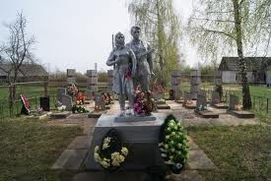

Старший воспитатель
Голоскова Зоя Борисовна

Много лет прошло с той страшной вести, вести с фронта.
Похоронка….
Как пережила это моя бабушка? Даже представить себе не могу.
Через много лет маме рассказала соседка, как это было.
Утром почтальон раздавала всем письма, как обычно, около деревенского магазина, а потом сказала:
-Прости, Наталья, это тебе….
Почтальон ушла почти бегом со слезами на глазах, а все стояли и молчали…
Бабушка открыла конверт, а там: «Ваш сын, Земляков Алексей Андреевич, погиб 29 декабря 1943 года».
Моему дяде в то время не было и 20 лет.
Бабушка улыбнулась и пошла по деревне.
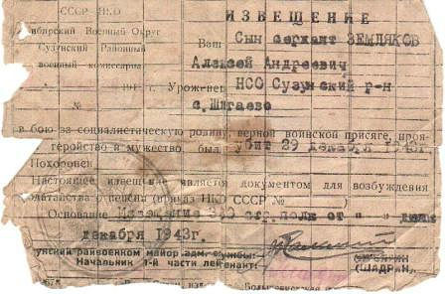
Через несколько метров она стала петь. А голос у нее был замечательный, лучшая певица деревни. Так она обошла всю деревню и пела всю дорогу , как соловей, а потом зашла в магазин, платок сбился с головы и все увидели совершенно седые волосы. А еще утром были черные, как смоль… Женщины стали жалеть, спрашивать, а бабушка только шептала, голоса не было, совсем!

Земляков Алексей Андреевич. Мой дядя. Ушел на фронт в 18 лет. От него пришло совсем немного писем, и не знали родные кем он, служил и как.
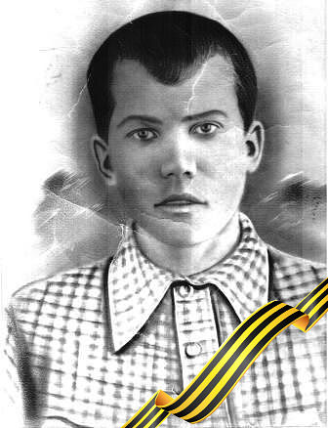
В 1943 году в апреле Алексея ранило. Очень серьезно. Пуля вошла в спину, порвала мышцы шеи и вышла в плечо. Из госпиталя Алексей писал, что вот уже и излечился. И скоро на фронт «отомстю проклятым фашистам за свою кровь». 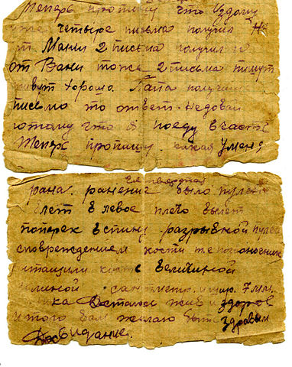Письмо пришло в ноябре, а в декабре он погиб.
Уже после войны его товарищ Алексей Кабанов рассказал дедушке, что его сын был разведчиком и погиб в разведке. Обещал, что как вернется из Японии, расскажет подробно об Алексее, но не случилось. В Японии Алексей Кабанов погиб.
После войны много лет прошло, прежде чем бабушка смогла хоть как-то разговаривать, но сама она никогда об Алексее не говорила.
Только однажды, когда по телевизору смотрели какой-то концерт, София Ротару пела песню «Баллада о матери», я увидела, как плакала бабушка и тогда она рассказала мне об Алексее, Лёнечке, как она его называла.
Утром мой отец принес откуда-то березку, и мы посадили ее под окном. Теперь нашему Алексею (березке) уже 40 лет, он уже выше пятиэтажки. И бабушки, и папы уже давно нет, а Алексей растет и радует нас своей листвой.
Не могла я оставить неизвестной судьбу моего дяди и вот в 2012 году написала письмо в архив министерства обороны РФ и получила ответ, но уже из Псковской области от главы администрации Пустошкинского района Юрия Владимировича Жукова.
Мой дядя погиб в районе деревни Осиновка, но после войны был перезахоронен в деревне Шалахово на братском кладбище и его имя увековечено в траурных списках воинского захоронения.
Вот так мы и нашли Алексея, через 70 лет он вернулся, точнее память о нем, а теперь и место его захоронения.

Памятник погибшим партизанам в деревне Шалахово – место захоронения моего дяди.

